Wireshark
Hier werden mittels Wireshark sämtliche DHCP-Protokolle mitgesnifft, d.h. also es wird der Netzwerkverkehr auspioniert.

DHCP-Filter setzen:
Nur DHCP-spezifische Protokolle werden nun angezeigt:
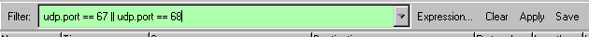

DHCP-Protokolle mithören:
Zuerst wird die Ip-Adresse auf Null gestetz
Mittels ipconfig /release:
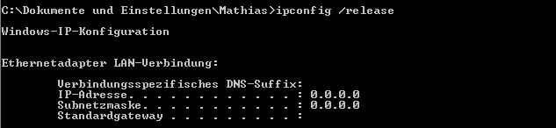

Nachher erfolgt Anfordern einer Neuen Ip-Adresse
Mittelse ipconfig / renew
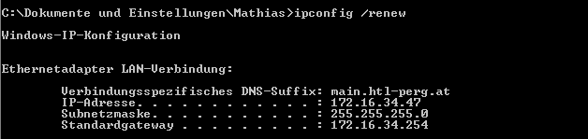

Folgende Protokolle wurden dann gesendet (aus Platzgründen führe ich hier nicht alle an):
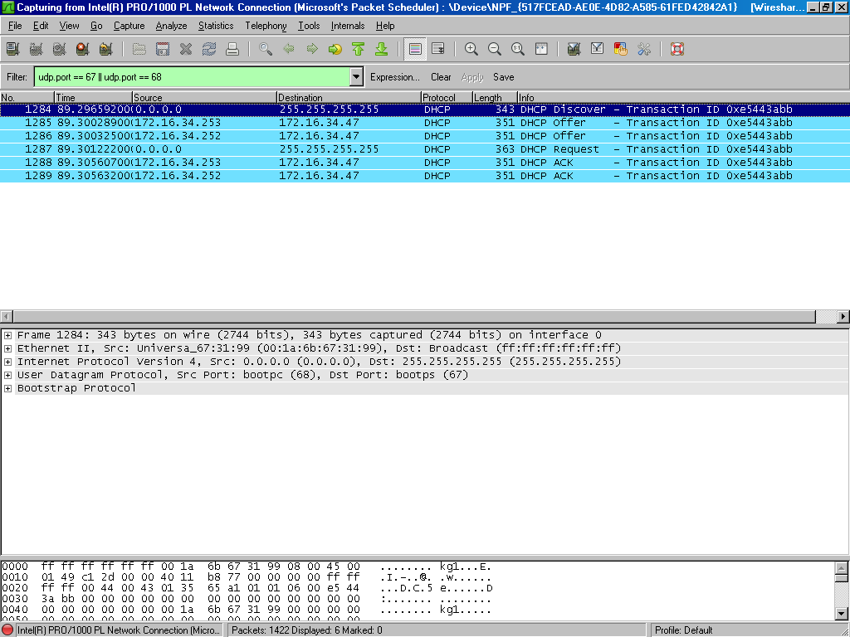

Erstes Protokoll – DHCP Discover
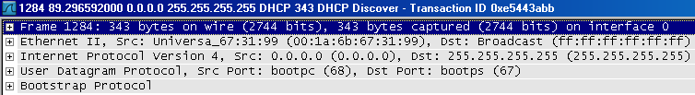

Zweites Protokoll – DHCP Offer
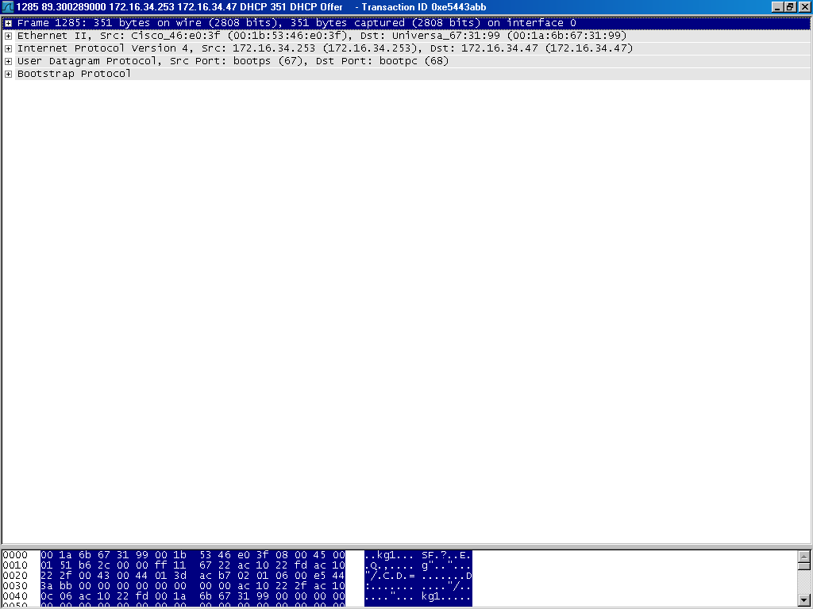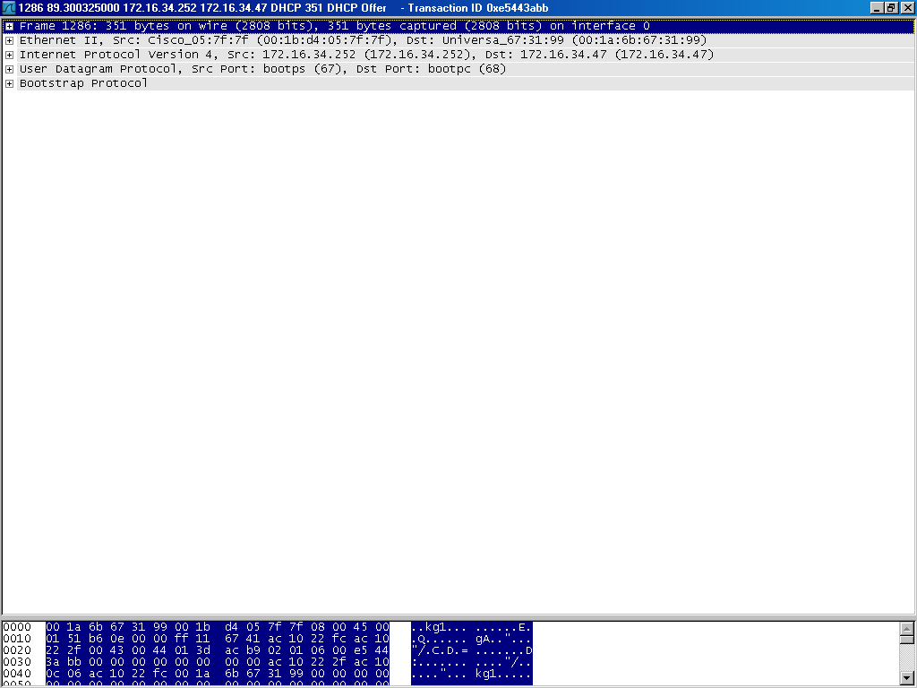

Drittes Protokoll – DHCP Request
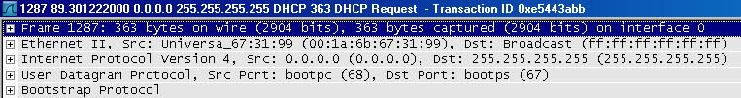

Viertes Protokoll – DHCP acknowledgement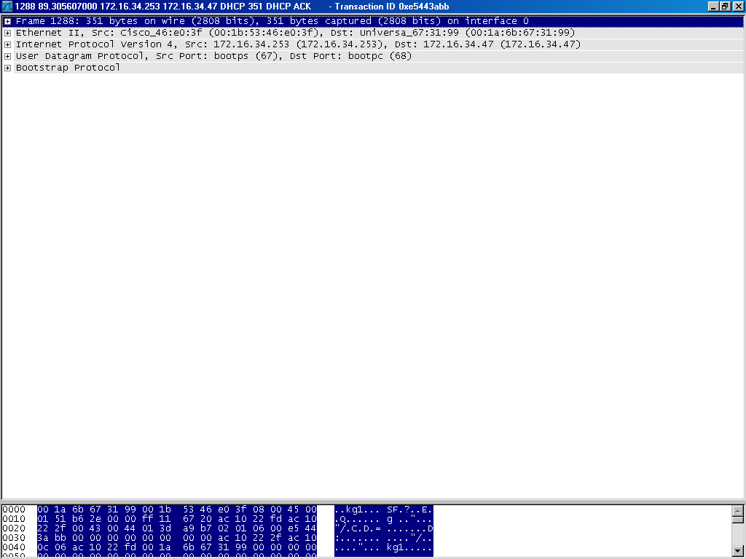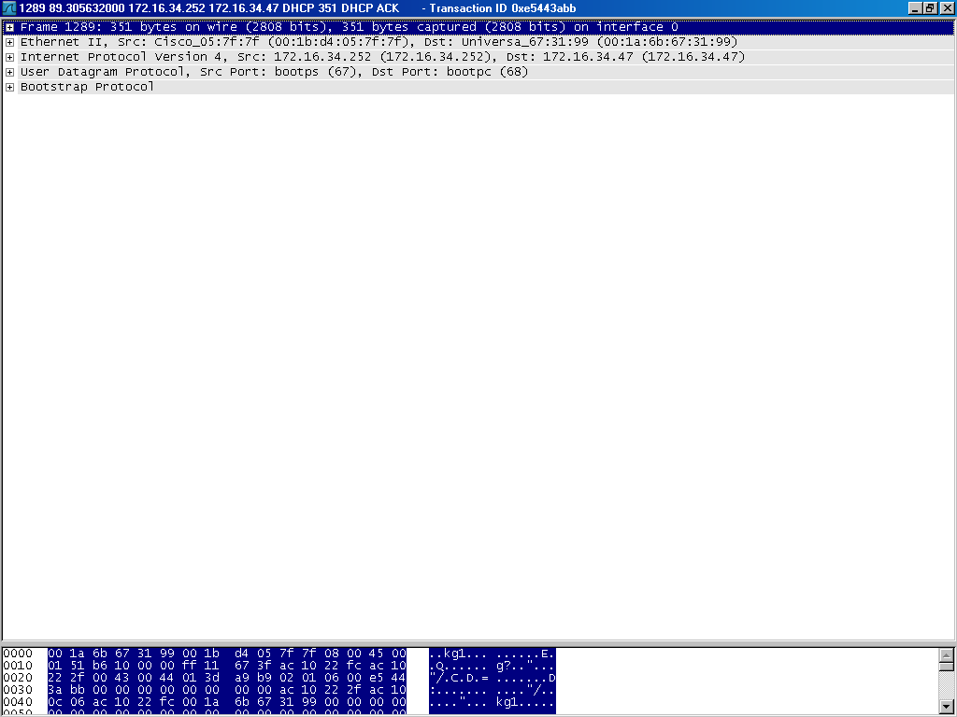

Fünftes Protokoll – DHCP inform
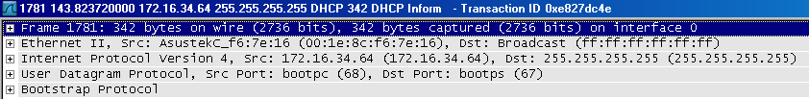

Sechstes Protokoll – DHCP release
Hier wird sozusagen die an diesem PC vergebene IP-Adresse abgemeldet und freigegeben. 